CIRCULAR N°32 DEL 20 DE JUNIO DEL 2005
MATERIA : INSTRUYE SOBRE LAS ACCIONES DE PRESENCIA Y DE VERIFICACIÓN DE LA REPRESENTACIÓN IMPRESA DE UN DOCUMENTO TRIBUTARIO ELECTRÓNICO

1. INTRODUCCION

La Res. Ex. SII N°45 de 2003 establece que los contribuyentes autorizados por el SII como emisores de documentos tributarios electrónicos deben entregar una Representación Impresa de éstos, a los receptores no electrónicos. Igualmente, se establece que todo transporte de mercaderías sea que el receptor sea electrónico o no electrónico, debe ser acompañado de la Representación Impresa del documento electrónico en dos ejemplares, uno de los cuales puede ser retirado por un funcionario del SII.

El objetivo de la presente Circular es instruir a los funcionarios que desempeñen acciones de presencia fiscalizadora o realicen verificación de documentos, respecto a la forma de proceder cuando deban revisar la Representación Impresa de un documento tributario electrónico (DTE).

Este instructivo no norma los procedimientos que se deben llevar a cabo al realizar una auditoría a contribuyentes que sean emisores electrónicos ni el procedimiento asociado a Boletas de Venta Electrónicas. Asimismo, es importante destacar que las actividades de presencia fiscalizadora siguen siendo las mismas que se establecen en la Circular N°64, de 2001, con la salvedad que cuando un funcionario retire uno de los ejemplares de la Representación Impresa en un Control Fijo o Móvil, debe proceder con el otro ejemplar como si éste fuera un original, estampando en él el timbre diseñado para estos efectos.

2. DEFINICIONES

- Formato digital de un DTE: Documento tributario electrónico en formato XML, que cumple las especificaciones establecidas por el SII.

- Representación Impresa de un DTE: Impresión en papel del contenido de un documento tributario electrónico, que debe cumplir los requisitos establecidos por el Servicio de Impuestos Internos.

- Representación Gráfica de un DTE: Representación de un documento tributario electrónico en un formato de imagen o pdf que cumple las características de formato establecidas para la Representación Impresa.

3. PROCEDIMIENTO DE EMISION DE UN DTE

El emisor electrónico debe generar el documento tributario electrónico en formato digital (DTE) en la oportunidad establecida en el Art. 55 de la Ley sobre Impuesto a las Ventas y Servicios.

Sin embargo, a pesar de que el documento es generado en formato digital, cuando el receptor es no electrónico o cuando deban transportarse bienes corporales muebles en vehículos destinados al transporte de carga, el emisor debe otorgar una Representación Impresa del DTE. La forma de revisar esta Representación Impresa es similar a la de los documentos no electrónicos, por lo que los procedimientos de fiscalización no cambian, sino que las diferencias se producen en las alternativas para verificar un documento cuando éste tiene un origen electrónico.

3.1 Documentación de la venta o prestación de servicios

Cuando un emisor electrónico genere un Documento Tributario Electrónico deberá entregar el documento al receptor, ya sea en su formato digital, en una Representación Impresa o en una Representación Gráfica de acuerdo a lo que se detalla a continuación.

a) Si el receptor es electrónico: se le debe enviar el DTE en su formato digital. Sin embargo, hay dos situaciones en que el emisor debe entregar además la Representación Impresa del documento, en la misma cantidad de ejemplares que si el receptor fuera no electrónico.
- Si hay entrega de bienes y el receptor no ha recibido el documento en su formato digital.
- Si hay traslado físico de bienes amparados por el documento.

b) Si el receptor es no electrónico: se le debe entregar la Representación Impresa o poner a su disposición la Representación Gráfica a través de su publicación en un sitio Web o enviársela por correo electrónico, de acuerdo a lo dispuesto en la Res. Ex. SII N°11, de 2003.

3.2 Forma de proceder en algunas situaciones

En Res. Ex. SII N°45, de 2003, se norma la cantidad de ejemplares de la Representación Impresa y el plazo para el envío del DTE al SII por parte del emisor, según si hay o no entrega o transporte de mercaderías o si el receptor es electrónico o no electrónico. Para fines de ejemplificar lo anterior, se detalla a continuación un conjunto de situaciones y la forma de proceder:

- Retiro de productos desde una Sala de Ventas.
Descripción: Un cliente adquiere bienes corporales muebles en la Sala de Ventas de un emisor electrónico y los traslada por sus propios medios a sus instalaciones.

Forma de operación:
- Cantidad de ejemplares de Representación Impresa: dos ejemplares en el caso de la factura y uno en el caso de las boletas.
- Plazo de envío del DTE al SII: Inmediato.
- Receptor electrónico: Debe recibir la Representación Impresa para respaldar el tránsito de mercaderías. Posteriormente, una vez recibido el DTE en su formato digital, puede eliminar la Representación Impresa.
- Receptor no electrónico: Debe recibir la Representación Impresa que respalda el transporte de las mercaderías. Posteriormente guarda un ejemplar de la Representación Impresa.

- Despacho de productos.
Descripción: Se despachan productos a un cliente amparados con una Guía de Despacho Electrónica o con una Factura Electrónica.

Forma de operación:
- Cantidad de ejemplares de Representación Impresa: dos ejemplares
- Plazo de envío del DTE al SII: previo a la salida de los productos.
- Receptor electrónico: Aún cuando los productos deben ser transportados con la Representación Impresa, ésta se puede eliminar una vez que el receptor reciba el formato digital del DTE.
- Receptor no electrónico: Guarda un ejemplar de la Representación Impresa.

      - Facturación Móvil.
Descripción: Los productos salen desde las bodegas de un vendedor con una Guía de Despacho global la cual ampara el traslado de todos los bienes que van destinados a los posibles compradores.

Forma de operación: La entrega de los productos al cliente se efectúa con una Factura Electrónica o una Guía de Despacho Electrónica. En este caso se debe proceder de acuerdo a lo siguiente:

- Cantidad de ejemplares de Representación Impresa: un ejemplar
- Plazo de envío del DTE al SII: 12 horas desde la entrega de los productos al cliente.
- Receptor electrónico: Recibe Representación Impresa en caso que no se haya entregado el DTE en su formato digital.
- Receptor no electrónico: Guarda un ejemplar de la Representación Impresa.
d) Facturación de Servicios o Facturación sin entrega de productos.

Descripción: En esta situación no hay transporte ni entrega de productos con el documento. El emisor electrónico puede generar la Representación Impresa del DTE para el receptor no electrónico o enviarle solamente la Representación Gráfica de acuerdo a los dispuesto en Res. Ex. SII N°11, de 2003; en este último caso, el receptor no electrónico debe imprimir el documento recibido, cumpliendo con las exigencias dispuestas en esa Resolución.

Forma de operación:
- Cantidad de ejemplares de Representación Impresa: un ejemplar, excepto si se aplica Res. Ex. SII N°11, de 2003.
- Plazo de envío al SII: Previo a la entrega al receptor
- Receptor electrónico: Sólo recibe DTE en formato digital
- Receptor no electrónico: Recibe Representación Impresa o Representación Gráfica. Debe mantener un ejemplar de la Representación Impresa para respaldo de su contabilidad.

- Notas de Crédito y Notas de Débito: Dado que estos documentos no respaldan el transporte de mercaderías, se tratan en forma similar al caso señalado en la letra d).

3.3 Normas de la Representación Impresa

La Representación Impresa de un documento electrónico debe cumplir las siguientes normas:

 | Atributo | Descripción
1 | Cantidad de ejemplares | 2 ejemplares si hay transporte de mercaderías  1 ejemplar si no hay transporte de mercaderías y el receptor es no electrónico
2 | Fondo | Color blanco, sin obligatoriedad de mensajes en el fondo.
3 | Dimensiones: Ancho y alto o viceversa | Tamaño Mínimo: 14 cms por 21,5 cms (media carta)  Tamaño Máximo: 21,5 cms por 33 cms (tamaño oficio)
4 | Logotipo | Máximo 1/5 del documento
5 | Recuadro | Tamaño mínimo de 1,5x5,5 cms. en el lado superior derecho, enmarcado por un filete o línea , de color negro o rojo.  Tamaño máximo del recuadro 4x8 cms.
6 | Información de recuadro | Nombre del Documento: Debe ir el nombre que el SII ha definido para el documento, es decir Factura Electrónica, Guía de Despacho Electrónica, etc.  Letras tamaño igual o superior a 10 en alta.  Se deben incluir sólo los siguientes datos: Rut del emisor, Nombre del tipo de documento, N° (correspondiente al folio).  Colores de los datos incluidos en el recuadro: Rojo o negro.  No es preciso que estos datos sean preimpresos.
7 | Numeración de los documentos | Excepto situaciones especiales, los documentos comenzarán desde el folio número 1.
8 | Identificación de la Unidad del SII | Debajo del recuadro, debe indicarse la Unidad del Servicio que corresponde al contribuyente emisor, con letras tamaño igual o superior a 8, en color negro o rojo.
9 | Tamaño y color de letras | Exceptuando los datos de RUT emisor, Nombre del documento y número correlativo, el resto de los datos del documento deberán estar impreso en forma computacional y las letras utilizadas deberán ser de color negro y tamaño igual o superior al tamaño 8.
10 | Direcciones de emisor | Hay dos opciones:  a) Pueden estar preimpresas.  b) Puede imprimirse solamente la dirección de la sucursal que emite el documento.

11 | Información de transporte | La información del transporte: Chofer, Patente, etc. puede estar en forma manuscrita.
12 | Timbre electrónico | En código de barras de dos dimensiones, ubicado en la parte inferior del documento a una distancia mínima de 2 cms. medidos desde el lado izquierdo. El tamaño mínimo del timbre es de 2 por 5 cms y el tamaño máximo es de 4 x 9 cms.
13 | Leyendas bajo el timbre electrónico | Línea 1: Timbre Electrónico SII  Línea 2: Número y año de Resolución que autoriza al emisor electrónico y frase que indica “Verifique documento: www.sii.cl”. Esta última frase también puede ir en una tercera línea.

A continuación, se muestra un ejemplo de la Representación Impresa de una Factura Electrónica; el formato es similar para Guías de Despacho, Notas de Crédito y Notas de Débito electrónicas.

La información a consignar es similar a la establecida para los documentos no electrónicos con la salvedad que en el caso de las Guías de Despacho que correspondan a ventas, es obligatorio que esté indicado, como dato referencial, el valor total por línea de detalle y el monto total de la operación.

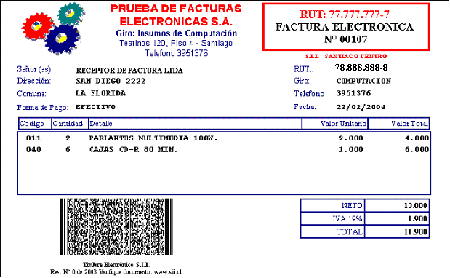

4.- VERIFICACIÓN DE LOS DOCUMENTOS

Cuando un funcionario requiere verificar la Representación Impresa de un DTE, tiene tres opciones:

- Verificar el documento con un Lector de Código de Barras.
- Verificar el documento en Intranet.
- Verificar el documento con el emisor electrónico.

A continuación se describe la forma de proceder en estos tres casos.

4.1 Verificación con lector de código de barras.

4.1.1 Características del timbre Electrónico

El timbre electrónico impreso en la parte inferior del documento, contiene la siguiente información:
- Datos del documento electrónico que se despliegan al leerlos con el Lector de Código de Barras: Tipo de documento, Folio, Fecha del documento, Rut y Razón Social del emisor, Rut y Razón Social del receptor, Monto Total y Glosa del primer ítem de detalle.
- CAF (código de autorización de Folios): es un archivo que contiene, entre otros datos, el Rut del emisor, el tipo de documento y el rango de folios autorizados. Este archivo está firmado electrónicamente por el SII. Este archivo garantiza que el folio de un documento está autorizado por el SII.
- Firma electrónica del timbre: El timbre es firmado electrónicamente, de manera que se puede detectar si hay alteraciones en los datos.

El timbre electrónico se imprime con un código de barras de dos dimensiones en el formato PDF417.

4.1.2 Mensajes de la aplicación computacional

La información contenida en el timbre se lee y valida con un Lector de Código de Barras y la aplicación respectiva.

La aplicación computacional lleva a cabo las siguientes funciones:
- Interpreta el código de barras
- Comprueba que el timbre haya sido confeccionado en forma correcta.
- Compara los datos del CAF con los datos que agregó el emisor. Por ejemplo compara que el Rut que está en el CAF sea el mismo Rut que agregó el emisor en el timbre, lo mismo hace con el tipo de documento, etc.
- Comprueba que el timbre haya sido efectivamente hecho por el emisor a través de la comprobación de la firma del timbre.

Producto de la lectura del timbre existen los siguientes resultados posibles:

- Timbre ilegible: Si al hacer una lectura con el Lector de Código de Barras, no se despliega ningún mensaje, se debe repetir el procedimiento. Si, por segunda vez, no se despliega un mensaje, significa que el timbre es ilegible. En este caso, es obligatorio verificar el documento en el sitio Web del SII.

- Timbre inconsistente: Hay varios tipos de inconsistencia, los cuales se definen en el cuadro siguiente. En todos estos casos hay un error en la confección del timbre por lo que se deberá obligatoriamente efectuar una comprobación en el sitio Web del SII.

 | Mensaje de error | Explicación | Acción a seguir
1 | Rut no corresponde a CAF | El Rut del emisor que se ha incorporado al Timbre es distinto del RUT que el SII incluyó en el CAF. | - Verificar documento en Intranet.  - Si el DTE no ha sido recibido por el SII, se debe verificar si el folio está autorizado.
2 | Tipo de dcto. no corresponde a CAF | El tipo de documento que se ha incorporado al Timbre no corresponde al Tipo de documento que el SII autorizó a través del CAF.
3 | Folio no corresponde a CAF | El folio que se ha incorporado al Timbre no corresponde al Rango de Folios autorizados a través del CAF.
4 | Sin Rut Receptor | El emisor no registró el Rut del Receptor en el Timbre. | - Verificar que la Razón social del receptor contenida en el timbre, corresponda al mismo dato impreso en el documento.  - Verificar documento en Intranet.
5 | Sin Monto Total | El emisor no registró el Monto Total del Documento en el Timbre. | - Verificar documento en Intranet.
6 | Error Técnico | Este es un error que tiene que ver con la seguridad del documento. | - Verificar documento en Intranet.
7 | Error en CAF | Ha habido alguna alteración en el CAF incorporado al Timbre. | - Verificar documento en Intranet.  - Si el DTE no ha sido recibido por el SII, se debe verificar si el folio está autorizado.

Cuando se producen varios errores, se despliegan todos los mensajes de error detallados en el cuadro anterior.

- Timbre consistente: Un timbre es consistente, cuando no hay ningún mensaje de error. Aparte de los 7 mensajes anteriores, hay otro mensaje que indica “fecha anterior a CAF”, el cual no se considera un error; por lo tanto si éste es el único mensaje desplegado, el timbre se considera consistente.

Sólo cuando un timbre es consistente, se debe pasar a comparar los datos desplegados en la aplicación del lector, con los datos impresos en el documento, obteniéndose los resultados posibles descritos en d y e, siguientes.

- Timbre válido: Un timbre es válido, si es consistente y los datos desplegados al usar el lector, son iguales a los que están impresos en el documento. Si esto se cumple, la Representación Impresa ha sido válidamente emitida.

- Timbre inválido: Un timbre es inválido, si es consistente pero alguno de los datos desplegados al usar el lector, es diferente al que está impreso en el documento. En este caso es obligatorio revisar el documento en Intranet.

Lo anterior se resume en el siguiente diagrama:


Lectura de Timbre Electrónico con Lector de Código de Barras

Timbre legible
Timbre ilegible: sin mensaje

Verificación en Intranet
Mensaje de error ➔
Timbre inconsistente
Mensaje ➔
Timbre consistente

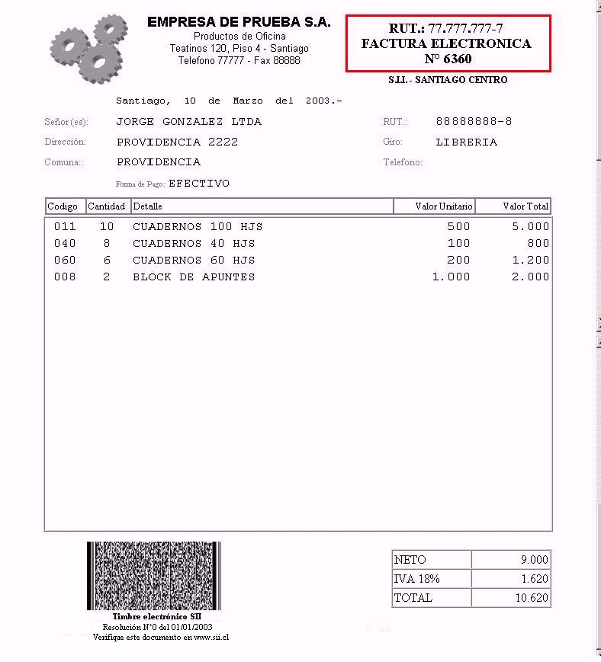
Verificación en Intranet
Verificación visual con datos del documento

Datos corresponden ➔
Timbre válido
Datos no corresponden ➔
Timbre Inválido

Verificación en Intranet

Figura 1: Diagrama de la verificación con Lector de Código de barras

  - Verificación en Intranet

- Cómo se verifica: Hay dos opciones para hacer esta verificación

Verificación de datos principales del documento: Se puede verificar si los datos principales del documento corresponden al recibido por el SII. Para esto se debe ingresar al Menú Trabajo Fiscalizadores, opción “Verificar contenido de Factura Electrónica”, donde se debe digitar Rut emisor, Rut receptor, Tipo de documento, Folio, Fecha de Emisión y Monto Total. Se recibe por respuesta un mensaje que informa si el folio está autorizado, si el documento está recibido y si los datos del DTE recibido por el SII corresponden a lo digitado. Esta opción está disponible para todos los funcionarios.

Verificación del Total del documento: En el Menú “Trabajo Fiscalizadores” opción “Consulta de Factura Electrónica” se digita Rut del emisor, Tipo de documento y Folio y se visualiza el contenido del DTE en un formato gráfico. Esta aplicación está disponible hasta el perfil de Jefe de Grupo Regional.

- Casos que se deben verificar en Intranet

No es preciso que toda Representación Impresa sea verificada en Intranet. Se deben considerar los siguientes criterios:

- Todo documento con timbre ilegible, inconsistente o inválido obligatoriamente debe ser verificado en Intranet.
- Todo documento retirado en un control carretero, cuando no se haya efectuado la verificación del timbre, también debe ser verificado en Intranet.
- En documentos con timbre válido, se recomienda revisar una muestra aleatoria, no inferior al 10% de los documentos retirados.

En los documentos electrónicos, esta verificación sustituye en gran parte la verificación que se realiza con el emisor en los procesos de auditoría.

c) Resultados de la revisión

- Si el folio no está autorizado: Se debe proceder de igual manera que con los documentos no electrónicos.
- Si el documento no ha sido recibido por el SII: Se debe considerar un plazo razonable, atendiendo a los plazos indicados en 3.2 y al tiempo de validación del SII. En todo caso, este plazo no debería exceder de 2 días, excepto situaciones de contingencia.
- Si los datos no corresponden: Si existe discrepancia entre los datos registrados en la Representación Impresa y el documento recibido por el SII, se debe iniciar una investigación, debido a que el documento puede haber sido alterado.

4.3 Verificación de documentos con el emisor electrónico

Cuando un funcionario requiera verificar una Representación Impresa con el emisor electrónico que haya generado un DTE, deberá seguir las siguientes pautas:

- Solicitar la Representación Impresa al emisor electrónico: el funcionario podrá solicitar al emisor del documento la Representación Impresa de hasta 10 documentos. Si los documentos son del período en curso o de los dos períodos anteriores, éstos deberán ser entregados en forma inmediata. Para períodos anteriores el contribuyente dispondrá de un plazo de 10 días hábiles para entregar la Representación Impresa.

- Solicitar el documento electrónico en medio magnético: Si se requiere una mayor cantidad de documentos, el fiscalizador deberá solicitarlos en un medio electrónico y procederá en la oficina a visualizar e imprimir los documentos en caso que sea necesario. Se dispondrá para estos fines de una aplicación en Intranet.

La verificación de documentos con el emisor electrónico se debe efectuar cuando en Intranet se constate algunas de las siguientes situaciones:
- El folio del documento aparece como no autorizado por el SII
- El Timbre Electrónico es ilegible, inconsistente o inválido y el documento no ha sido recibido en el SII
- Los datos de la Representación Impresa difieren de los datos del DTE recibido por el SII.
5. Resultado de la verificación de los documentos

  - Acciones

En resumen, las acciones a realizar dependerán del resultado de la revisión y del tipo de control que se esté efectuando, según se detalla en el cuadro siguiente:

Tipo de control | Resultado de revisión | Resultado (Acción)
Con lector de código de barras  (Timbre Electrónico) | Timbre Ilegible o inconsistente | Revisar en Intranet.
Con lector de código de barras  (Timbre Electrónico) | Timbre Válido | Muestreo para revisar en Intranet.
Con lector de código de barras  (Timbre Electrónico) | Timbre Inválido | Revisar en Intranet.
En Intranet  (Contenido del documento) | Folio no autorizado | Presunción que el documento sea falso. Verificar con el supuesto Emisor.
En Intranet  (Contenido del documento) | No recibido en el SII y con timbre inválido, ilegible o inconsistente | Depende de los plazos para enviar al SII (ver 3.2). Si plazos son superiores a los normados, se debe verificar con el supuesto Emisor.
En Intranet  (Contenido del documento) | Datos en el SII son iguales a los datos de Representación Impresa | Documento válido.
En Intranet  (Contenido del documento) | Datos en el SII son distintos a los datos de Representación Impresa | Presunción que el documento sea falso.  Verificar con el supuesto Emisor.

  - Sanciones

La tipificación de infracciones establecidas en el apartado 3 del Capítulo IV de la Circular N°1, de 2004, es plenamente aplicable tratándose de los DTE. Sin embargo, considerando las particularidades que presenta el formato de aquellos y que, con la lectura del timbre electrónico y la consulta en Intranet, se dispone de mayores antecedentes para su verificación, se pueden presentar las siguientes situaciones infraccionales especiales:

CASOS | Situación | Enviado al SII | Contabilizado por el emisor | Gravedad
1 | Documento con algún error en el timbre electrónico, ya sea que no lo contiene, éste es ilegible, es inconsistente o es inválido. | SI | SI | Levísima
2 |  | SI | NO | Leve
3 |  | NO | SI | Leve
4 |  | NO | NO | Menos grave
5 | Documento emitido en menor número de ejemplares que los dos exigidos para transporte de mercaderías. |  |  | Menos grave

La emisión de un DTE, sin que se remita un ejemplar al SII, de conformidad con lo instruido en el resolutivo cuarto de la Res. Ex. SII N°45, de 2003, se sancionará de acuerdo a lo establecido en el Artículo 109 del Código Tributario.

El traslado de bienes corporales muebles con la representación impresa de un DTE, sin portar los dos ejemplares que obliga el dispositivo cuarto de la Res. Ex. SII N°45, se sancionará en la forma prevista en el artículo 97 N°17 del Código Tributario y de conformidad a las instrucciones contenidas en el Oficio Circular N°3, de 2004.

Saluda a Uds.

JUAN TORO RIVERA
DIRECTOR

DISTRIBUCIÓN

  - Boletín
  - Internet

